Wiskundewandeling Amersfoort 2005/2006

Namen: 1 ………………
2 ………………
3 ………………
4 ………………

De route start bij de Koppelpoort. (hoek kleine Spui/Plantsoen-West) en staat verder op de kaart aangegeven. Neem per groep een pen/potlood mee; ruitjespapier en eventueel een rekenmachine. Je krijgt de kaart mee met daarop de route.

Werk samen als groepje, maar werk niet samen met andere groepjes.
Bepaal van te voren wie schrijft of tekent , wissel dit ook af .
Schrijf altijd bij een berekening hoe je aan een getal/antwoord komt. ( geschat, gemeten of afgelezen )

Zorg ervoor dat je in het hofje van “Armen de Pot” de bewoners geen overlast bezorgt.

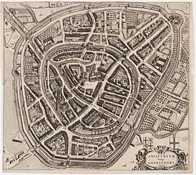

Sommige vragen kun je direct invullen en andere pas op school. Soms moet je nog iets opzoeken op internet of in sommige boeken. Deze vragen zijn de “vervolgopdrachten”.

Start: bij de Koppelpoort.

Wanneer de gids er is, kun je de Koppelpoort van binnen bekijken en de vragen beantwoorden.
Is de gids er niet dan kun je deze opdracht voorlopig overslaan.

In de Koppelpoort
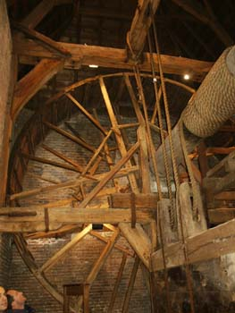
[foto_001]

opdracht 1
- Schat of meet de diameter van het rad.
- ……………………………………………………………
- Hoeveel meter moet de plank worden opgetild of neergelaten?
- ……………………………………………………………….
- Wat is de diameter van de dikke balk waar het touw om zit?
- ………………………………………………………………

Vervolgopdrachten:
- hoeveel meter moet een raddraaier lopen om het rad 1 keer te laten ronddraaien ?
- Hoeveel meter heeft de raddraaier in totaal gelopen, wanneer de plank helemaal opgetild is?
- Wat is de snelheid geweest van deze raddraaier?

Muurhuizen no:217 Symmetrie boven voordeur
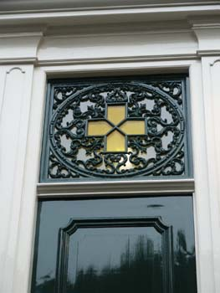
(foto 18)
opdracht 2
      - Hoeveel symmetrieassen heeft het figuur in het raam boven de voordeur van Muurhuizen nr:217 ?
      - …………………………………………………………..
      - Schets een symmetrisch figuur die je onderweg tegenkomt. Let vooral op voordeuren.

Vervolgopdrachten:

      - Ontwerp en maak (op schaal) zelf een symmetrische “glas in lood” versiering voor boven een deur van + 1 m. bij 1 m.
Gebruik de applet op www.wisweb.nl : tegelpatronen (2) en tegels tellen (3) om vormen en patronen te verkennen.

Vervolgopdracht: Logo’s ontwerpen, thema 1

Huisje “in” de gracht
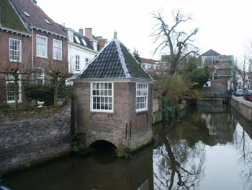 (foto 22)
opdracht 3
      - Welke ruimtefiguren vind je terug in dit bouwwerkje?
      - …………………………………………………………..
…………………………………………………………..
      - Schat zo nauwkeurig mogelijk (eventueel met behulp van de foto ) de afmetingen van het huisje.
      - …………………………………………………………
…………………………………………………………

Vervolgopdrachten:
      - Maak een draadmodel van dit huisje ( of een ander gebouw naar keuze uit de wiskundewandeling ). Gebruik een handige schaal.

Hofje Armen de Pot, maten
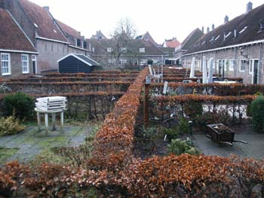
( foto 27)
opdracht 4 Bij elk huis hoort een klein tuintje. De tuintjes worden gescheiden door beukenhaagjes

- Maak een schets van de plattegrond van de tuintjes ,de haagjes en de huisjes.

- Meet/schat de lengtematen van een paar tuintjes.
- ……………………………………………………

Vervolgopdrachten:
- Bereken de oppervlakte van elk tuintje.
- Hoe groot is het oppervlak van alle tuintjes samen ?
- Hoelang zijn alle beukenhaagjes bij elkaar ?

Hofje Armen de Pot, coördinaten
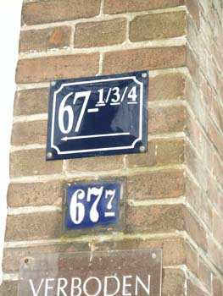(foto 26)

opdracht 5 In het Hofje wordt een systeem van huisnummers gebruikt, dat anders is dan in gewone straten.

- Op de schets van de plattegrond van opdracht 4, zet je de huisnummers van de verschillende huisjes op de goede plaats.

Vervolgopdrachten:
- Hoe is het systeem van huisnummers opgezet en waarom zou dit zo gedaan zijn? Denk je dat dit systeem al in de Middeleeuwen is bedacht ? Waarom ?

Hofje Armen de Pot, schaal
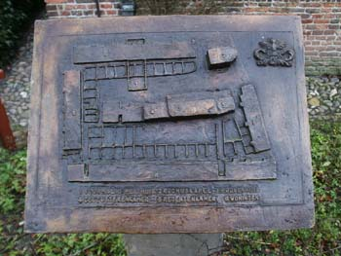
(foto 25)

opdracht 6 Naast de St. Rochus-kapel vind je een bronzen plaquette met daarop een model van het hofje.

- Meet twee afstanden of lengtes in het echte hofje en dezelfde afstanden of lengtes op de plaquette. Hoeveel keer zo klein is de plaquette in vergelijking met de echte maten?
- ………………………………………………………………….
………………………………………………………………….

Vervolgopdrachten:
- Vergelijk de afstanden die je gemeten hebt in het echt en op de plaquette en bepaal.op welke schaal deze plaquette is gemaakt.
- Ga naar www.wisweb.nl en kies de applet: Gullivrij I (vergroten van opp.) zoek uit wat er gebeurt met de oppervlakte van een figuur, wanneer je van dat figuur de zijdes vergroot met een bepaalde factor. Zoek uit of datzelfde gebeurt met een figuur van de plaquette en het echte hofje, laat zien hoe je dat gedaan hebt.
- Maten en Schaal ; thema 2

De Langestraat, maten.
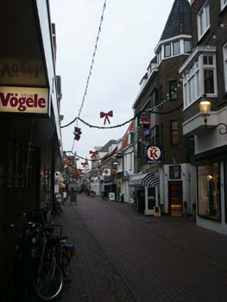

opdracht 7
De Langestraat begint onder de Kamperbinnenpoort en loopt tot aan de Varkensmarkt.

- Loop de hele lange Langestraat door en schat door bijvoorbeeld het aantal stappen te tellen, hoe lang deze straat is (je moet dan wel eerst bepalen hoe groot één stap is !)
- ……………………………………………………………………..
……………………………………………………………………..
- Neem tegelijkertijd op, hoe lang je onderweg bent.
- ……………………………………………………………………..

Vervolgopdrachten:
- Reken uit met welke snelheid je hebt gelopen
- Controleer of de door jullie gemeten/geschatte lengte van de Langestraat overeenkomt met de werkelijkheid.
- Schrijf minstens twee manieren op, om de lengte van de Langestraat precies te bepalen.

De Langestraat: Zuilen:
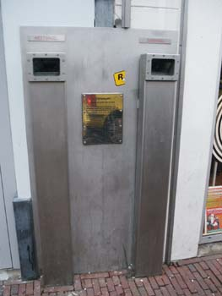
(foto 36)
opdracht 8
Aan het eind van de Langestraat ( bij “Steps” )) staan links twee zilver kleurige zuilen, met daarop geschreven; Westsingel en Zuidsingel.

- Leg uit wat voor een dingen dit zijn en vooral hoe ze werken. Doe dit met een duidelijke tekening !

Lieve vrouwe toren, coördinaten.

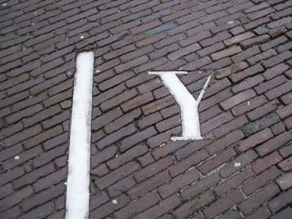
(foto 38-39)

opdracht 9

In de bestrating onderaan bij de toren zie je metalen lijnen. De lijnen lijken elkaar te kruisen.... midden onder de toren !
De lijnen zijn ook gemerkt met de letters X en Y. Dat heeft natuurlijk een reden :
Voor landmeters was de toren een vast punt, van waaruit zij afstanden en hoeken konden uitzetten en meten. De Amersfoortse toren is jarenlang gebruikt als nulpunt voor alle landmetingen in Nederland. Het snijpunt onder de toren gold als het middelpunt van Nederland.

- Maak een schets van de toren op het plein en de lijnen X en Y. Meet afstanden die volgens jou belangrijk zijn om straks op school je schets om te kunnen zetten in een schaaltekening. Maak gebruik van de plaquette op de toren.

Vervolgopdrachten:
- Maak een schaaltekening van het plein met de toren en de lijnen X en Y.
- Ligt Amersfoort echt in het midden van Nederland ?
- Waarom werd juist een kerktoren als middelpunt genomen en niet bv. het midden van het plein ?
- Zijn deze lijnen al bij de bouw van de toren aangebracht, bij het begin van het landmeten (in de 17e ???eeuw), of nog later ?

De Hof, kijklijnen
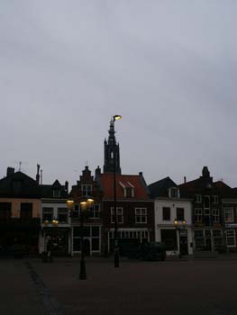
(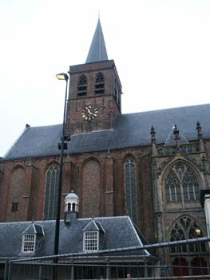(foto 43-45)
opdracht 10
Bekijk de twee foto’s gemaakt op de Hof

- Beredeneer zo nauwkeurig mogelijk, hoe je precies kunt bepalen waar de fotograaf gestaan heeft. Maak eventueel gebruik van tekeningen.

Leger des Heils
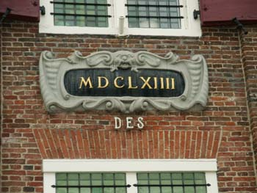
(foto 19)

opdracht 11
- In welk jaar is het huis aan de Havik, van het Leger des Heils gebouwd?
- ………………………………………………………………..

Einde van de wiskundewandeling.

Werk de verzamelde gegevens op school uit en bewaar deze goed., want je gaat ze nog nodig hebben in de thema’s.

Ruimte voor opmerkingen:……………………………………………………………………………………………………………………………………………………………………………………………………………………………………………………………………………………………………………………………………………………………….

